LAB 7
Kiểm Thử Hộp Đen – Black-Box Testing
Phân hoạch tương đương Phân tích giá trị biên Bảng quyết định
Kiểm thử chuyển trạng thái TestNG DataProvider Selenium WebDriver

PHẦN I THIẾT KẾ TEST CASE HỘP ĐEN – PHÂN TÍCH YÊU CẦU VÀ THIẾT KẾ
Bài 1.1 Phân Hoạch Tương Đương & Giá Trị Biên – Form Đăng Ký Tài Khoản
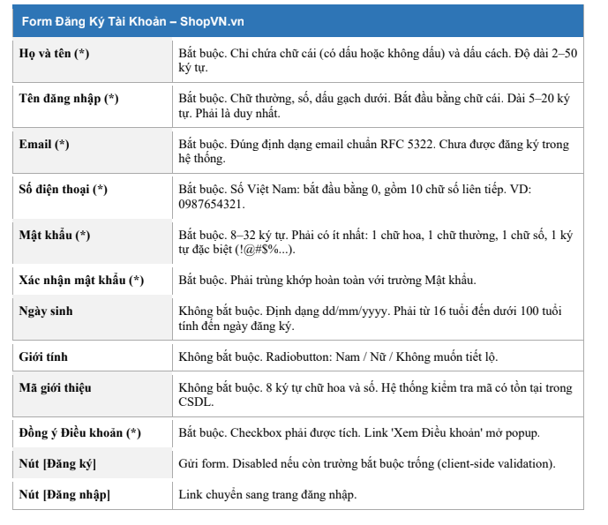
PHẦN 1 – TẠO PROJECT WINFORMS
Bước 1: Tạo project
- Mở Visual Studio
- Create a new project
- Chọn: Windows Forms App (.NET Framework)
- Next
- Project name: Lab7
- Framework: .NET Framework 4.7.2 (hoặc 4.8)
- Create
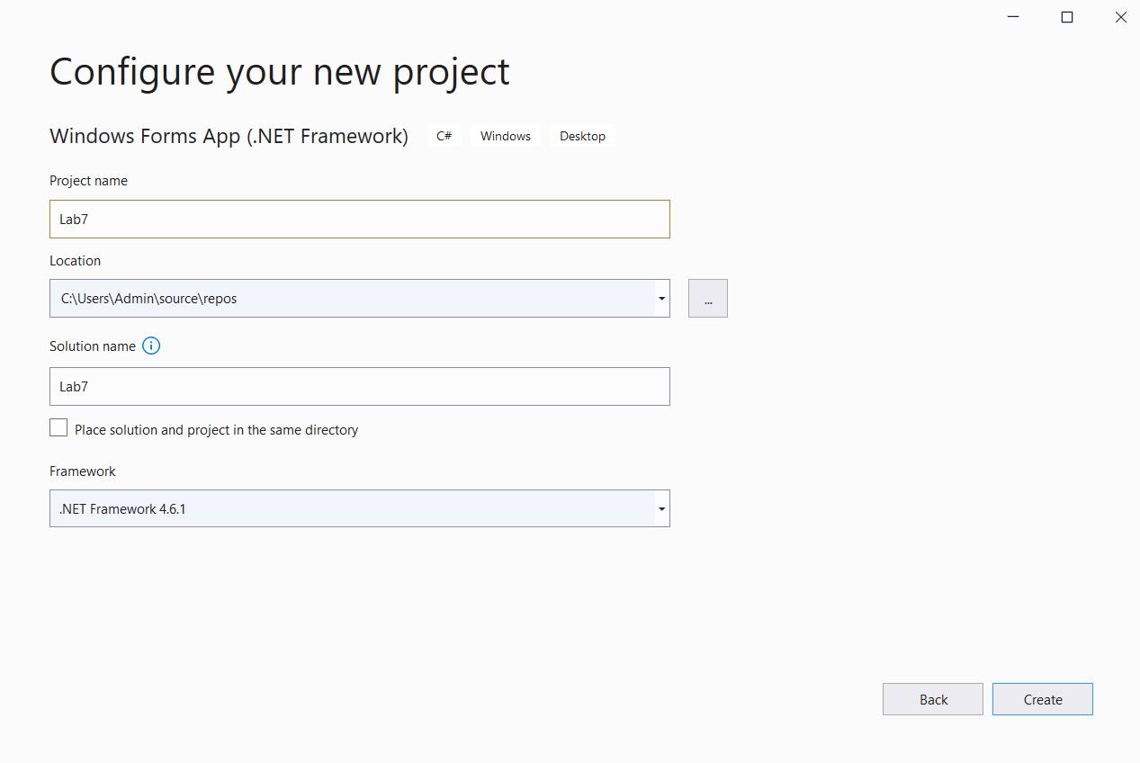
– THIẾT KẾ GIAO DIỆN (DESIGN)
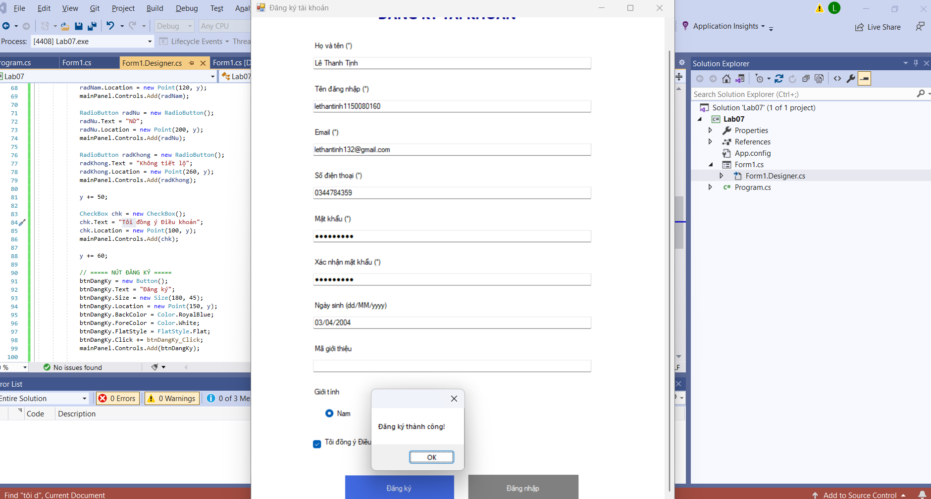
– PHÂN HOẠCH TƯƠNG ĐƯƠNG
Bảng phân hoạch tương đương (EP)
Trường | Lớp HỢP LỆ (giá trị đại diện) | Lớp KHÔNG HỢP LỆ (giá trị đại diện) | Lý do / Quy tắc phân lớp
Họ và tên (*) | “Nguyễn Văn A” (2–50 ký tự, chỉ chữ) | "" (rỗng) | Trường bắt buộc
 | 2–50 ký tự | “A” (1 ký tự) | Min = 2
 |  | 51 ký tự | Max = 50
 |  | “Nguyen123” | Không chứa số/ký tự đặc biệt
Tên đăng nhập (*) | “tinh1150” (6–20 ký tự chữ + số) | "" | Bắt buộc
 | 6–20 ký tự | 5 ký tự | Min = 6
 |  | 21 ký tự | Max = 20
 |  | “abc@123” | Không ký tự đặc biệt
 | Không trùng CSDL | Đã tồn tại | Unique
Email (*) | abc@gmail.com | "" | Bắt buộc
 | Đúng format | abc@gmail | Sai format
 | Không trùng | Đã tồn tại | Unique
SĐT (*) | 0344784359 (10 số) | 9 số | Đúng 10 số
 | Bắt đầu 0 | Có chữ | Sai định dạng
Mật khẩu (*) | Abc12345 (≥8 ký tự, chữ + số) | 7 ký tự | Min = 8
 |  | Chỉ chữ | Phải có số
Xác nhận MK | Trùng mật khẩu | Không trùng | Phải khớp
Ngày sinh | 18–60 tuổi | <18 tuổi | Điều kiện tuổi
 |  | >60 tuổi | Giới hạn
 |  | Sai format | Định dạng dd/MM/yyyy
Mã giới thiệu | Tồn tại trong CSDL | Không tồn tại | Kiểm tra DB
 | Bỏ trống | Sai format | Không bắt buộc

– PHÂN TÍCH GIÁ TRỊ BIÊN (BVA)
Bảng phân tích giá trị biên
Trường | Biên (boundary) | Giá trị biên (min-1, min, min+1, max-1, max, max+1) | Loại (valid/invalid) | Kết quả mong đợi
Họ tên (2–50) | Min=2 | 1 | Invalid | Báo lỗi
 |  | 2 | Valid | Chấp nhận
 |  | 3 | Valid | OK
 | Max=50 | 49 | Valid | OK
 |  | 50 | Valid | OK
 |  | 51 | Invalid | Báo lỗi
Username (6–20) | Min=6 | 5 | Invalid | Báo lỗi
 |  | 6 | Valid | OK
 |  | 7 | Valid | OK
 | Max=20 | 19 | Valid | OK
 |  | 20 | Valid | OK
 |  | 21 | Invalid | Báo lỗi
Password (8–20) | Min=8 | 7 | Invalid | Báo lỗi
 |  | 8 | Valid | OK
 |  | 9 | Valid | OK
 | Max=20 | 19 | Valid | OK
 |  | 20 | Valid | OK
 |  | 21 | Invalid | Báo lỗi
Tuổi (18–60) | Min=18 | 17 | Invalid | Không đủ tuổi
 |  | 18 | Valid | OK
 |  | 19 | Valid | OK
 | Max=60 | 59 | Valid | OK
 |  | 60 | Valid | OK
 |  | 61 | Invalid | Quá tuổi
– THIẾT KẾ BỘ TEST CASE
BẢNG TEST CASE
TC ID | Mô tả mục đích | Điều kiện tiên quyết | Dữ liệu đầu vào (tóm tắt) | Kỹ thuật (EP/BVA/SPEC) | Kết quả mong đợi
TC_REG_EP_001 | Đăng ký hợp lệ | User chưa tồn tại | Tất cả hợp lệ | EP | Đăng ký thành công
TC_REG_EP_002 | Họ tên rỗng | - | "" | EP | Hiển thị lỗi bắt buộc
TC_REG_BVA_001 | Họ tên 1 ký tự | - | "A" | BVA | Báo lỗi
TC_REG_BVA_002 | Họ tên 2 ký tự | - | "An" | BVA | Chấp nhận
TC_REG_BVA_003 | Họ tên 51 ký tự | - | 51 ký tự | BVA | Báo lỗi
TC_REG_EP_003 | Username rỗng | - | "" | EP | Báo lỗi
TC_REG_BVA_004 | Username 5 ký tự | - | abc12 | BVA | Báo lỗi
TC_REG_BVA_005 | Username 6 ký tự | - | abc123 | BVA | OK
TC_REG_BVA_006 | Username 21 ký tự | - | 21 ký tự | BVA | Báo lỗi
TC_REG_SPEC_001 | Username đã tồn tại | Có trong DB | tinh1150 | SPEC | Báo trùng
TC_REG_EP_004 | Email sai format | - | abc@gmail | EP | Báo lỗi
TC_REG_SPEC_002 | Email đã tồn tại | Có trong DB | abc@gmail.com | SPEC | Báo trùng
TC_REG_EP_005 | SĐT chứa chữ | - | 03447abcde | EP | Báo lỗi
TC_REG_EP_006 | SĐT 9 số | - | 123456789 | EP | Báo lỗi
TC_REG_EP_007 | Password 7 ký tự | - | Abc1234 | BVA | Báo lỗi
TC_REG_BVA_007 | Password 8 ký tự | - | Abc12345 | BVA | OK
TC_REG_EP_008 | Password không có số | - | Abcdefgh | EP | Báo lỗi
TC_REG_EP_009 | Confirm không khớp | - | Pass ≠ Confirm | EP | Báo lỗi
TC_REG_BVA_008 | Tuổi 17 | - | 17 tuổi | BVA | Không đủ tuổi
TC_REG_BVA_009 | Tuổi 18 | - | 18 tuổi | BVA | OK
TC_REG_BVA_010 | Tuổi 61 | - | 61 tuổi | BVA | Báo lỗi
TC_REG_EP_010 | Ngày sinh sai format | - | 32/13/2020 | EP | Báo lỗi
TC_REG_SPEC_003 | Mã giới thiệu đúng | Có trong DB | REF123 | SPEC | Chấp nhận
TC_REG_SPEC_004 | Mã giới thiệu sai | - | XYZ999 | SPEC | Báo lỗi
TC_REG_EP_011 | Không tick điều khoản | - | Không tick | EP | Không cho submit
TC_REG_SPEC_005 | Click link điều khoản | - | Click link | SPEC | Mở popup đúng
TC_REG_EP_012 | Không chọn giới tính | - | Không chọn | EP | Báo lỗi
TC_REG_EP_013 | SĐT 11 số | - | 01234567891 | EP | Báo lỗi
TC_REG_BVA_011 | Password 21 ký tự | - | 21 ký tự | BVA | Báo lỗi
TC_REG_EP_014 | Submit khi thiếu nhiều trường | - | Bỏ trống nhiều | EP | Hiển thị lỗi từng trường
KẾT LUẬN TỔNG HỢP KIỂM THỬ
Chức năng: ĐĂNG KÝ TÀI KHOẢN
Tổng quan áp dụng kỹ thuật kiểm thử
Nội dung | Mô tả
Đối tượng kiểm thử | Form Đăng ký tài khoản
Phương pháp kiểm thử | Kiểm thử hộp đen (Black-box testing)
Kỹ thuật sử dụng | Equivalence Partitioning (EP) và Boundary Value Analysis (BVA)
Tổng số Test Case | 30 Test Case
Phạm vi bao phủ | Toàn bộ trường bắt buộc và nghiệp vụ liên quan

Kết quả áp dụng Phân hoạch tương đương (EP)
Tiêu chí đánh giá | Kết quả đạt được
Phân lớp hợp lệ | Đã xác định đầy đủ cho tất cả các trường bắt buộc
Phân lớp không hợp lệ | Bao gồm: rỗng, sai định dạng, sai độ dài, sai logic
Kiểm tra nghiệp vụ | Duplicate Email, Duplicate Username, Mã giới thiệu
Kiểm tra logic | Confirm password, Điều khoản, Giới tính
Mức độ bao phủ | 100% lớp tương đương có TC đại diện
Kết quả áp dụng Phân tích giá trị biên (BVA)
Trường áp dụng | Miền giá trị | Đã kiểm thử các giá trị | Mục tiêu đạt được
Họ tên | 2 – 50 ký tự | min-1, min, min+1, max-1, max, max+1 | Phát hiện lỗi độ dài
Tên đăng nhập | 6 – 20 ký tự | Đầy đủ giá trị biên | Kiểm tra điều kiện so sánh
Mật khẩu | 8 – 20 ký tự | Đầy đủ giá trị biên | Đảm bảo tính bảo mật
Ngày sinh | 18 – 60 tuổi | 17, 18, 19, 59, 60, 61 | Kiểm tra điều kiện tuổi
Phân loại Test Case theo kỹ thuật
Nhóm Test Case | Số lượng | Mục đích
TC_REG_EP_ | 14 | Kiểm tra các lớp tương đương
TC_REG_BVA_ | 11 | Kiểm tra các giá trị biên
TC_REG_SPEC_ | 5 | Kiểm tra tình huống đặc biệt
Tổng cộng | 30 | Bao phủ toàn bộ chức năng

Bài 1. 2 Bảng Quyết Định – Chính Sách Phí Dịch Vụ Ngân Hàng
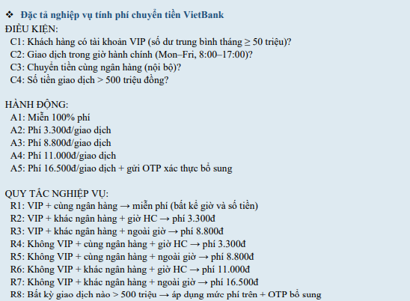
XÁC ĐỊNH ĐIỀU KIỆN VÀ HÀNH ĐỘNG
Điều kiện
C1: Khách hàng VIP (≥ 50 triệu)?
C2: Giao dịch trong giờ hành chính?
C3: Chuyển tiền cùng ngân hàng?
C4: Số tiền > 500 triệu?
Hành động
A1: Miễn 100% phí
A2: Phí 3.300đ
A3: Phí 8.800đ
A4: Phí 11.000đ
A5: Phí 16.500đ
A6: Gửi OTP bổ sung
TÍNH SỐ RULES
Có 4 điều kiện nhị phân (T/F)
Tổng số tổ hợp:
2⁴ = 16 rules
Ta phải liệt kê đầy đủ 16 trường hợp trước khi rút gọn.
BẢNG QUYẾT ĐỊNH
PHẦN ĐIỀU KIỆN
Điều kiện | R1 | R2 | R3 | R4 | R5 | R6 | R7 | R8 | R9 | R10 | R11 | R12 | R13 | R14 | R15 | R16
C1 VIP | T | T | T | T | T | T | T | T | F | F | F | F | F | F | F | F
C2 Giờ HC | T | T | T | T | F | F | F | F | T | T | T | T | F | F | F | F
C3 Cùng NH | T | T | F | F | T | T | F | F | T | T | F | F | T | T | F | F
C4 >500tr | T | F | T | F | T | F | T | F | T | F | T | F | T | F | T | F

PHẦN XÁC ĐỊNH HÀNH ĐỘNG
Áp dụng quy tắc nghiệp vụ R1–R8:
- Phí phụ thuộc C1, C2, C3
- Nếu C4 = T thêm OTP
Bảng kết quả:
Rule | Phí | OTP
R1 | Miễn phí | Có
R2 | Miễn phí | Không
R3 | 3.300 | Có
R4 | 3.300 | Không
R5 | 8.800 | Có
R6 | 8.800 | Không
R7 | 3.300 | Có
R8 | 3.300 | Không
R9 | 8.800 | Có
R10 | 8.800 | Không
R11 | 11.000 | Có
R12 | 11.000 | Không
R13 | 8.800 | Có
R14 | 8.800 | Không
R15 | 16.500 | Có
R16 | 16.500 | Không

RÚT GỌN BẢNG QUYẾT ĐỊNH
Quan sát:
C4 (>500 triệu) không làm thay đổi mức phí
Chỉ bổ sung OTP
Do đó có thể tách C4 thành điều kiện phụ.
Phần phí chỉ phụ thuộc:
C1, C2, C3
Số rule mới:
2³ = 8 rules
BẢNG QUYẾT ĐỊNH RÚT GỌN (8 RULES)
Điều kiện | R1 | R2 | R3 | R4 | R5 | R6 | R7 | R8
VIP | T | T | T | T | F | F | F | F
Giờ HC | - | T | F | - | T | F | T | F
Cùng NH | T | F | F | T | T | T | F | F
-----------------------------------------------
Miễn phí | X
3.300 |  | X |  | X | X
8.800 |  |  | X |  |  | X
11.000 |  |  |  |  |  |  | X
16.500 |  |  |  |  |  |  |  | X
Nếu C4 = True thêm OTP
THIẾT KẾ TEST CASE
Mỗi rule = 1 test case
TC ID | Loại TK | Giờ GD | Ngân hàng | Số tiền (triệu) | Kết quả mong đợi | KQ thực tế | P/F
TC_VB_01 | VIP | Bất kỳ | Cùng NH | 100 | Miễn phí | - | -
TC_VB_02 | VIP | HC | Khác NH | 100 | 3.300 | - | -
TC_VB_03 | VIP | Ngoài giờ | Khác NH | 100 | 8.800 | - | -
TC_VB_04 | Thường | HC | Cùng NH | 100 | 3.300 | - | -
TC_VB_05 | Thường | Ngoài giờ | Cùng NH | 100 | 8.800 | - | -
TC_VB_06 | Thường | HC | Khác NH | 100 | 11.000 | - | -
TC_VB_07 | Thường | Ngoài giờ | Khác NH | 100 | 16.500 | - | -
TC_VB_08 | Thường | Ngoài giờ | Khác NH | 600 | 16.500 + OTP | - | -

CÂU HỎI
Nếu thêm điều kiện C5: “Tài khoản mới < 6 tháng”
Số điều kiện = 5
Số rule tối đa:
2⁵ = 32 rules
Số rule tăng gấp đôi.
Cách quản lý khi điều kiện tăng:
- Chia bảng thành nhiều bảng nhỏ
- Nhóm điều kiện theo mức ưu tiên
- Dùng Decision Tree
- Dùng Cause–Effect Graph
Điều kiện C4 ảnh hưởng tất cả rule
Kỹ thuật biểu diễn gọn hơn:
Cause–Effect Graph
Hoặc tách thành bảng phụ (Add-on rule)
Vì C4 chỉ thêm OTP, không thay đổi phí → không cần nhân đôi toàn bộ bảng.

BÀI 1.3 – KIỂM THỬ CHUYỂN TRẠNG THÁI
Hệ thống đặt phòng BookRoom.vn
YÊU CẦU 1 – SƠ ĐỒ TRẠNG THÁI (STATE DIAGRAM)
Danh sách trạng thái
Mã | Tên trạng thái | Ý nghĩa
S0 | KHỞI_TẠO | Khách vừa điền form
S1 | CHỜ_THANH_TOÁN | Đã ghi nhận đặt phòng
S2 | ĐÃ_THANH_TOÁN | Thanh toán thành công
S3 | ĐÃ_XÁC_NHẬN | Khách sạn xác nhận còn phòng
S4 | ĐANG_LƯU_TRÚ | Khách đã check-in
S5 | HOÀN_THÀNH | Đã check-out
S6 | ĐÃ_HUỶ | Đặt phòng bị huỷ
S7 | CHỜ_HOÀN_TIỀN | Đang xử lý hoàn tiền
S8 | ĐÃ_HOÀN_TIỀN | Hoàn tiền thành công
S9 | HẾT_HẠN | Timeout 30 phút
Các chuyển đổi hợp lệ (T01–T12)
Mã | Chuyển trạng thái | Điều kiện / Sự kiện
T01 | S0 → S1 | Xác nhận đặt phòng
T02 | S1 → S2 | Thanh toán thành công
T03 | S1 → S9 | Timeout 30 phút
T04 | S1 → S6 | Khách hủy trước khi thanh toán
T05 | S2 → S3 | Khách sạn xác nhận
T06 | S2 → S6 | Khách sạn từ chối
T07 | S3 → S4 | Check-in
T08 | S3 → S6 | Hủy trong thời hạn miễn phí
T09 | S3 → S7 | Hủy sau thời hạn
T10 | S4 → S5 | Check-out
T11 | S6 → S7 | Yêu cầu hoàn tiền
T12 | S7 → S8 | Hoàn tiền thành công

Biểu diễn sơ đồ (mô tả logic)

FF
S0: KHỞI_TẠO
S5: HOÀN_THÀNH
S4: ĐANG_LƯU_TRÚ
S3: ĐÃ_XÁC_NHẬN
S2: ĐÃ_THANH_TOÁN
S1: CHỜ_THANH_TOÁN

T12 – Hoàn tiền thành công
T11 – Yêu cầu hoàn tiền (nếu đã thanh toán)
T09 – Hủy sau hạn
T08 – Hủy trong hạn miễn phí
T06 – Khách sạn từ chối
T04 – Khách hủy trước khi thanh toán
T03 – Timeout 30 phút
S8: ĐÃ_HOÀN_TIỀN
S7: CHỜ_HOÀN_TIỀN
S6: ĐÃ_HUỶ
S9: HẾT_HẠN

T02 – Thanh toán thành công
T01 – Xác nhận đặt phòng
T10 – Check-out
T07 – Check-in
T05 – Khách sạn xác nhận
YÊU CẦU 2 – THIẾT KẾ TEST CASE
Bao phủ tất cả chuyển đổi HỢP LỆ (T01–T12)
TC ID | Trạng thái ban đầu | Hành động | Trạng thái kết thúc | Dữ liệu đặc biệt | Hợp lệ | Kết quả mong đợi chi tiết
TC_ST_01 | S0 | Xác nhận đặt | S1 | Form hợp lệ | Yes | Tạo booking, hiển thị chờ thanh toán
TC_ST_02 | S1 | Thanh toán thành công | S2 | Thanh toán OK | Yes | Cập nhật trạng thái đã thanh toán
TC_ST_03 | S1 | Chờ 30 phút | S9 | Không thanh toán | Yes | Tự động chuyển hết hạn
TC_ST_04 | S1 | Hủy | S6 | Chưa thanh toán | Yes | Booking bị hủy
TC_ST_05 | S2 | KS xác nhận | S3 | Còn phòng | Yes | Booking được xác nhận
TC_ST_06 | S2 | KS từ chối | S6 | Hết phòng | Yes | Booking bị hủy
TC_ST_07 | S3 | Check-in | S4 | Đúng ngày | Yes | Chuyển sang đang lưu trú
TC_ST_08 | S3 | Hủy miễn phí | S6 | Trong hạn | Yes | Hủy thành công
TC_ST_09 | S3 | Hủy có phí | S7 | Quá hạn | Yes | Chuyển chờ hoàn tiền
TC_ST_10 | S4 | Check-out | S5 | Kết thúc lưu trú | Yes | Booking hoàn thành
TC_ST_11 | S6 | Yêu cầu hoàn tiền | S7 | Đã thanh toán | Yes | Chuyển chờ hoàn tiền
TC_ST_12 | S7 | Hoàn tiền thành công | S8 | Refund OK | Yes | Hoàn tiền hoàn tất
5 Chuyển đổi KHÔNG HỢP LỆ
TC ID | Trạng thái ban đầu | Hành động | Trạng thái mong đợi | Hợp lệ | Kết quả mong đợi
TC_ST_INV_01 | S5 | Hủy | S5 | No | Không cho phép hủy
TC_ST_INV_02 | S9 | Thanh toán | S9 | No | Không cho phép thanh toán
TC_ST_INV_03 | S4 | Yêu cầu hoàn tiền | S4 | No | Không thể hoàn tiền khi đang lưu trú
TC_ST_INV_04 | S0 | Check-in | S0 | No | Không cho check-in
TC_ST_INV_05 | S8 | Check-out | S8 | No | Không hợp lệ

YÊU CẦU 3 – PHÂN TÍCH
All-Transitions Coverage cần bao nhiêu test case?
Có 12 chuyển đổi hợp lệ (T01–T12).
Với kỹ thuật All-Transitions Coverage, số test case tối thiểu cần = 12
(Mỗi chuyển đổi được test ít nhất 1 lần)
Có thể gộp nhiều transition trong một flow dài, nhưng tối thiểu phải bao phủ đủ 12.
Cách test timeout 30 phút mà không đợi 30 phút?
Các kỹ thuật chuyên nghiệp:
Cách 1: Giảm thời gian timeout trong môi trường test
Ví dụ:
- Production: 30 phút
- Test: 1 phút
Cách 2: Mock thời gian hệ thống
- Thay đổi system clock
- Mock API thời gian
Cách 3: Can thiệp DB
- Update trực tiếp trường created_time lùi 31 phút
- Trigger job schedule
Cách 4: Dùng automation script
Giả lập thời gian bằng cách gọi cron job xử lý timeout.

PHẦN II TỰ ĐỘNG HOÁ KIỂM THỬ – TESTNG DATAPROVIDER + SELENIUM WEBDRIVER
Bài 2.1 Cấu Hình Dự Án và TestNG DataProvider Cơ Bản
Tạo Maven project mới tên 'Lab7_BlackBox_Testing'.
